De Spaanse Burgeroorlog en Revolutie
In 1936 brak er in Spanje een burgeroorlog uit toen de fascistische generaal Francisco Franco een militaire coup pleegde tegen de nieuw verkozen socialistische regering. Als reactie hierop gingen arbeiders en de boeren over tot stakingen en namen de wapens op. De sterk georganiseerde arbeiders klasse in stedelijk gebieden als Barcelona en Madrid, en de door het anarchisme sterk beïnvloede agrarische gebieden als Aragon, Castille, wisten de coup neer te slaan.
In tegenstelling tot de vaak burgerlijke lezing van deze gebeurtenissen, waarin veelal enkel over de burgeroorlog wordt gesproken, vloeide uit deze situatie een historisch veel belangrijkere gebeurtenis voort. De mensen beheerste vanaf dat moment in die delen van Spanje de straten en velden. In deze golf van zelfvertrouwen die dit met zich mee bracht, ontwikkelde zich onder leiding van anarchistische ideeën, hieruit de meest vergaande sociale revolutie van de 20ste eeuw - de 'Spaanse' Revolutie'.[1]

Van burgeroorlog naar sociale revolutie
In de bevrijdde zone zorgde de invloed van het anarchisme van de anarcho-syndicalistische vakbond Confederación Nacional del Trabajo (CNT) (vert. Nationale Confederatie van Arbeid) – op dat moment de grootste vakbond in Spanje – ervoor dat men massaal de industrieën begon te collectiviseren onder arbeiderszelfbestuur. Ineens ging de meerwaarde van de arbeid niet meer uit naar de bazen maar naar maatschappelijk belang. De houtbewerkingsindustrie was volledig gesocialiseerd, net als de bakkersindustrie en spoorwegen. Arbeiders namen de controle in de telecommunicatie, gas, water, elektra, chemische industrie, bioscopen, bussen, trams en allerhande andere fabrieken en werkplaatsen. Op het platteland was de revolutie misschien nog wel verstrekkender. Rurale collectieven schaften privaat bezit af en in veel gevallen werd het libertair communisme uitgeroepen. Tegen de 7 miljoen boeren waren in dit sociale experiment betrokken. Zowel in de dorpen als steden bestonden verschillende vormen van collectivisatie – in sommige gevallen werd geld afgeschaft, in andere bleef het bestaan, in andere werd naar uren van arbeid fiches uitbetaald, waarbij alle arbeid gelijk werd geschakeld.
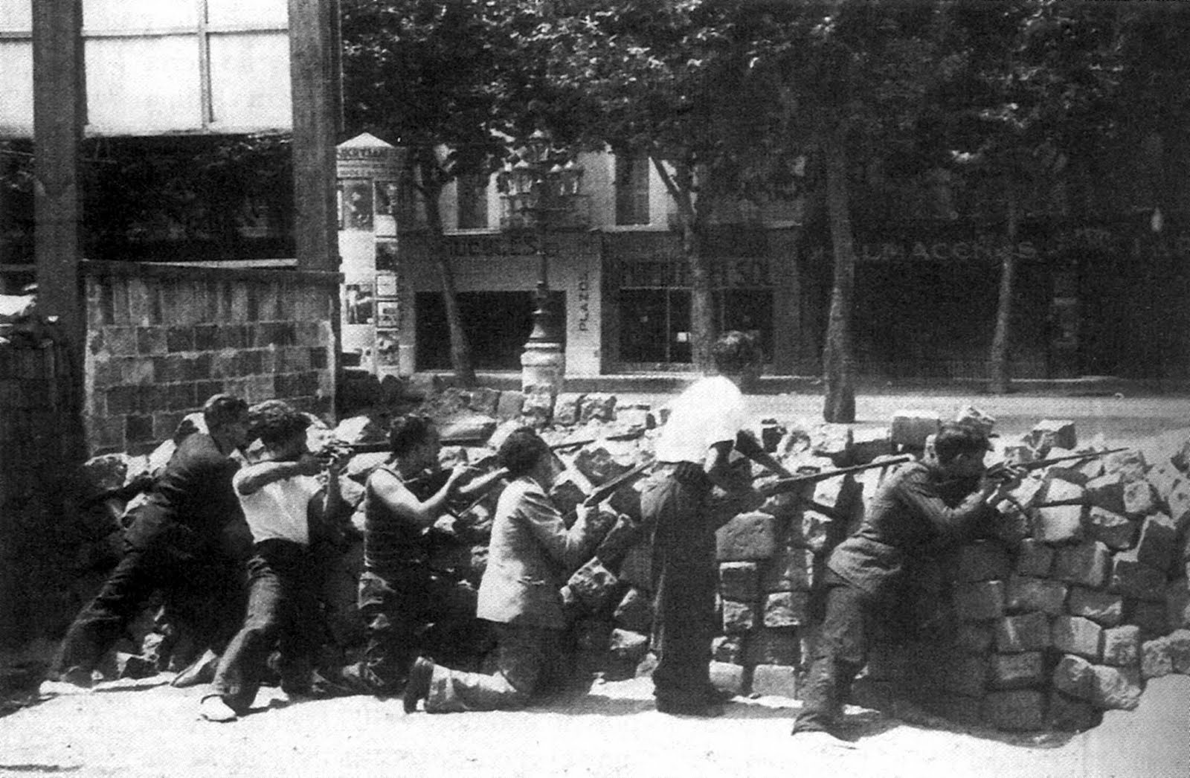 Militanten in Barcelona verdedigen de straten 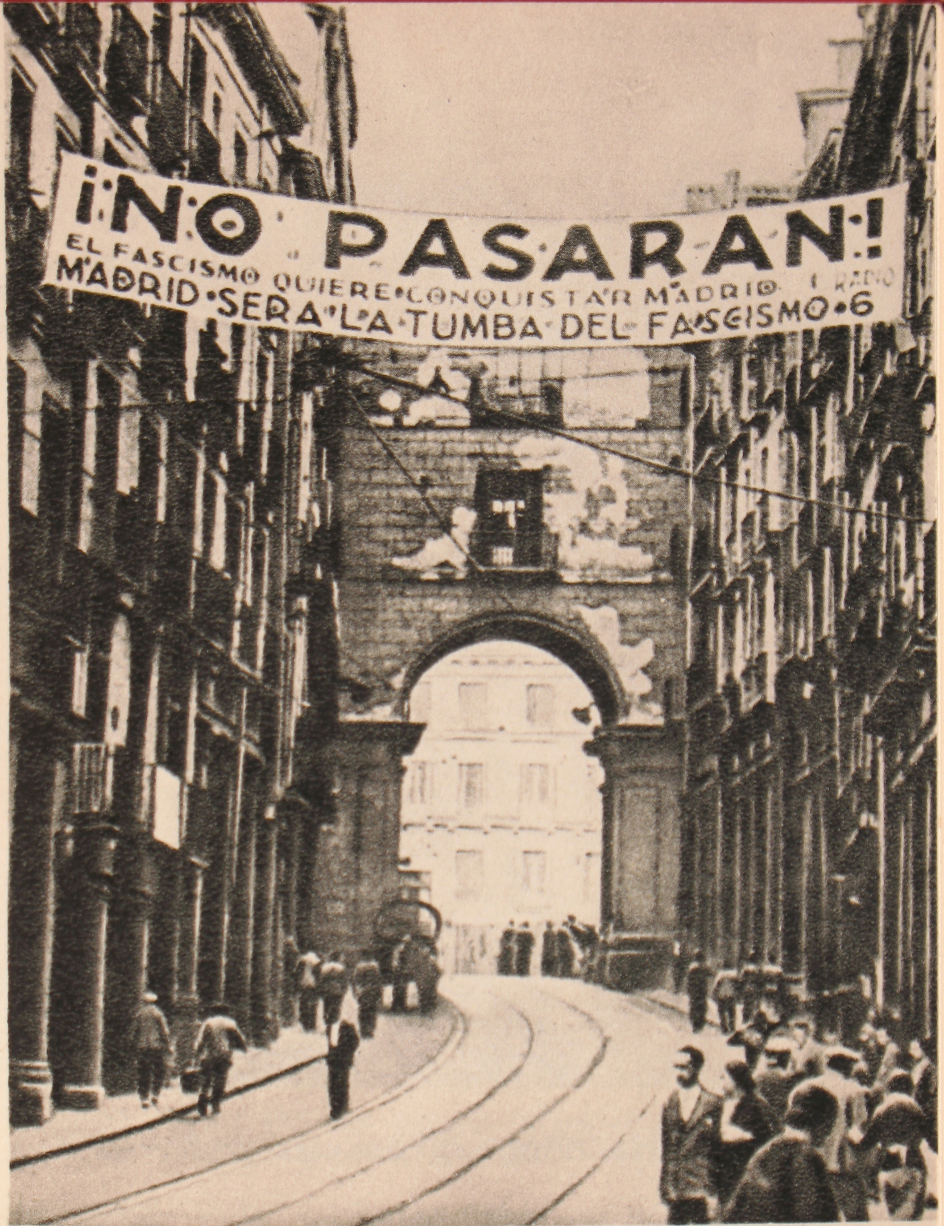 De bekende slogan “No Pasaran!” (vert. Ze zullen er niet doorkomen!) op een spandoek in Madrid
Het land, de fabrieken, de straat, alles voor iedereen. De kerken werden leeggehaald, de inboedels verbrand, de rijkdommen door comités verdeeld. Gebouwen en auto's werden in beslag genomen en direct beschreven met “CNT” en “Federación Anarquista Ibérica (FAI)” (vert. Iberische Anarchistische Federatie), de rechters verdreven, de kranten overgenomen, affiches geplakt om ook de gewone mensen (die veelal analfabeet waren) te informeren, het openbaar vervoer en de fabrieken werden gecollectiviseerd, land en bezit verdeeld, gevangenissen leeggehaald. Het was een enorme uitbarsting van enthousiasme waarin één ding voorop stond: breken met het verleden. Geen kerken, bazen, militairen en Guardia's, maar boeren en arbeiders die het voor het zeggen hebben.
Spanje was in de jaren 30 een van de armste landen van Europa, met keiharde tegenstellingen. Er heerste een kleine, zeer rijke laag van voornamelijk grootgrondbezitters, gesteund door een aartsconservatieve katholieke kerk die zelf ook schatrijk was. Al sinds de middeleeuwen zijn in Spanje de belangen van het staatsgezag en van de rooms-katholieke geestelijkheid hetzelfde.
Bisschoppen en kloosterabten waren behalve geestelijke autoriteiten ook grote landeigenaren, feodale baronnen en eigenmachtige bezitters. Dit alles veilig gesteld door regeringen, leger en Guardia Civil. Daartegenover stond de gigantische armoede van het volk, veelal dagloners en landarbeiders. Hun inkomsten, als er al werk was, waren vrijwel nihil. Er was geen maatschappelijke steun en er heerste massale ondervoeding. Niemand had een eigen stukje grond. Velen woonden in krotten of zandkuilen. Medische voorzieningen waren er nauwelijks. Vrouwen waren er alleen om kinderen te krijgen en iedereen leerde berusten in het door god gegeven lot. Analfabetisme werd bewust in stand gehouden. Iedereen moest zijn bek houden.
Pogingen om wat aan deze dictatuur te veranderen werden afgestraft met wrede repressie: klopjachten (op revolutionairen), slachtpartijen en massale arrestaties.
In deze toestand richtten de boerenorganisaties en industriële verenigingen in 1911 een anarchistische vakbond op: de CNT (Confederacion Nacional del Trabajo), die aangesloten was bij de IWA/IAA (Internationale Arbeidersassociatie, Spaans AIT). Deze uit het volk ontstane vakbond groeide snel. Een jaar later waren er al 30.000 leden. Landeigenaren namen misdadigers in dienst die de anarchisten moesten afschieten. De CNT moest zich verdedigen en speciale groepen 'solidarios' namen de strijd op tegen de 'pistoleros'. Hieruit ontstond later de FAI (Federacion Anarquista Iberica), de kern van anarchisten binnen de CNT die zich bezighield met ideologie en politieke lijn. Bovendien voerden zij bevrijdingsacties voor gevangen kameraden. Wat vroeger lokale stakingen of grondbezettingen waren, groeide nu uit tot een netwerk van groepen die elkaar steunden.
Het Spaanse volk kon zich zo goed in de CNT vinden vanwege de duidelijkheid:
- Er bestond geen bureaucratisch apparaat met bonzen. Het leidinggevend kader werkte zelf onder de arbeiders in de fabriek en leefde van eigen loon.
- De CNT was nooit een organisatie van contributiebetalers en heeft ook nooit financiële reserves gehad.
- De CNT bemiddelde nooit tussen bazen en arbeiders, sloot geen CAO's af, vormde geen stakingskassen, stelde zich kortom nooit op als 'sociale' partner van de bazen.
De CNT wilde:
- direct beheer van elke industrie door de arbeiders in die industrie zelf en het land voor hen die het bewerkten.
- bestuur van de CNT door plaatselijke comités, verzet tegen elke vorm van gecentraliseerd, autoritair gezag.
- onverbiddelijke vijandschap tegen bourgeoisie en kerk.
- het enige middel om de sociale revolutie te voeren is directe actie: stakingen, sabotage, onteigening, gewapende opstand.
In 1931 kwam er een einde aan een militaire dictatuur van acht jaar. De terreur van Primo de Rivera deed het verzet groeien. De 'linkse' partijen (van middenstandspartij tot communisten, de CNT hield zich erbuiten) bundelden zich. Het volk koos. Spanje was ineens een republiek.
Maar de verdeeldheid bleef. Een jaar later was er al een (mislukte) staatsgreep. Nog een jaar later viel de regering. Nieuwe verkiezingen werden uitgeschreven. De anarchisten riepen op tot een boycot. Voor hen maakte monarchie of republiek niets uit. Veel vrouwen, die onder de republiek kiesrecht hadden gekregen, bleken nog onder de invloed van de kerk en stemden rechts, dat overwon. Alle hervormingen werden teruggedraaid. Het verzet nam toe. Van de linkse arbeidersorganisaties (zoals de communistische PCF, de sociaal-revolutionaire POUM en de sociaal-democratische UGT en PSUC) had de CNT veruit de grootste aanhang. Op dat moment telde zij meer dan een miljoen leden en in Barcelona was ruim 80% van de arbeiders 'anarchist'. De anarchisten organiseerden de ene staking na de andere. Maar in Asturië werden 3.000 stakende mijnwerkers beestachtig vermoord door de troepen van generaal Franco. Meer dan 30.000 mensen werden gevangen genomen.
Voor de verkiezingen van 1936 bundelde alles wat niet rechts was zich tot een Volksfront. Zelfs de anarchisten riepen op tot stemmen. Niet omdat zij voor regeren waren, maar om daardoor de beloofde amnestie voor hun kameraden te bewerkstelligen. Het Volksfront won net, de gevangenen kwamen vrij, maar rustig werd het niet. Rechts zinde op machtsovername. Moordaanslagen, economische sabotage en kapitaalvlucht moesten chaos scheppen om een staatsgreep te rechtvaardigen.
Op 17 juli was het zover. Met steun die was toegezegd door Mussolini en Hitler pakte Franco eerst Spaans Marokko aan, waarna hij oprukte naar Spanje. Maar het volk reageerde overweldigend en de CNT wist onmiddellijk wat haar te doen stond: revolutie maken! De republikeinse regering aarzelde tegen Franco op te treden, maar het volk greep de wapens, versloeg op vele plaatsen de militairen en greep alles wat haar toebehoorde: het land, de fabrieken, scholen, transportmiddelen, alles. De sociale revolutie ging haar eerste dagen in.
Binnen de bedrijven, op het land, in de milities, overal heerste een revolutionaire sfeer: commandant en gewoon soldaat, boer en militair gingen als gelijken met elkaar om. Iedereen kreeg dezelfde soldij, droeg dezelfde kleren, at hetzelfde, en noemde ieder ander 'jij' of 'kameraad'. Mannen en vrouwen waren gelijk. Er waren geen bazen- of bediendenklassen, geen priesters, geen hoeren, geen laarzen- en pennenlikkerij. Het volk had het voor het zeggen en kon alles zelf organiseren, de regering had het nakijken.
De CNT vond dit de enige manier om Franco te verslaan. Niet alleen de opstand neerslaan, maar bovenal de revolutie doorvoeren. Door de sociale revolutie zouden niemand anders dan de arbeiders zelf regeren.

De collectieven
“Aan het volk. De CNT en FAI roepen iedereen op tot gewapende opstand. Het uur van de revolutie heeft geslagen en het ogenblik is aangebroken. Wij staan klaar voor de verwezenlijking van het anarcho-communisme. De persoonlijke eigendom is afgeschaft en alle rijkdommen zullen collectief gebruikt worden. De fabrieken, de werkplaatsen en alle productiemiddelen zullen door het georganiseerde proletariaat overgenomen worden. Alles wordt onder controle en bestuur van de bedrijfsraden en arbeidersraden gesteld, die zullen proberen de productie op het huidige peil te handhaven. Op het platteland zullen de landbouwgronden en alles wat de rijkdom van het volk vormt, ter beschikking van de vrije communes worden gesteld. Arbeiders die in slechte omstandigheden gehuisvest zijn, moeten zonder meer de huizen van de rijke klassen en de bewoonbare gebouwen bezetten. Winkels en magazijnen moeten onder controle van de wijkraden komen, die zullen zorgen voor de distributie van alle producten en die de bevoorrading van de bevolking zullen garanderen. Het gebruik van geld is afgeschaft, evenals het drijven van handel.” (pamflet van de CNT-FAI)
Op het hoogtepunt had de CNT zo'n 1,8 miljoen leden. Met de collectivisaties werd na de overwinning meteen begonnen. In Catalonië, het centrum van de industrie, kwamen de meeste fabrieken direct in handen van de arbeiders. De eigenaars en hoger personeel waren in veel gevallen gevlucht. Soms werkten ze ook mee. Het beslissen van de arbeiders in de bedrijven zelf, betekende dat er een grote verscheidenheid in aanpak ontstond. Soms een eenheidsloon, soms met verschillen; hier en daar alle macht bij de raden, op andere plaatsen hielden ze slechts toezicht. Maar het was afgelopen met de oude baas/knecht verhoudingen.
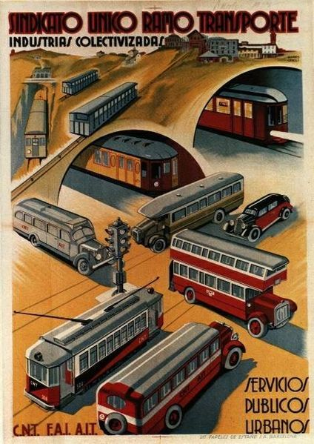 Poster die oproept tot de collectivisatie van het openbaar vervoer
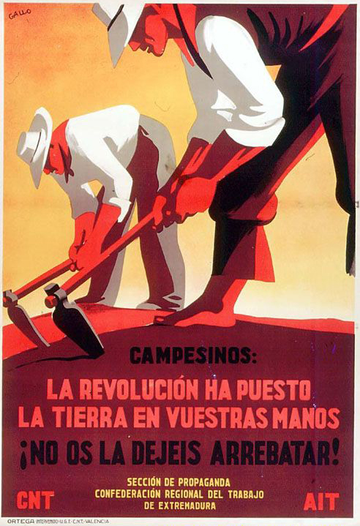
Poster die landarbeiders aanmoedigt de revolutie te steunen: “De revolutie heeft de aarde in je handen geplaatst, laat deze niet uit je handen grissen!”
De CNT en de mensen waren goed voorbereid. De meeste bedrijven hebben maar even stilgelegen en werkten weer snel op het oude of een beter productieniveau. Winsten werden gebruikt om andere bedrijven die het moeilijker hadden te steunen. Onder geen omstandigheid werden de winsten eenvoudig verdeeld. Ze werden altijd gebruikt om het fascisme te bestrijden of om de productie te verbeteren. Om de zoveel tijd vonden er vergaderingen plaats waarin de uitvoerende comités en de arbeiders overlegden over de activiteiten en de positie van het bedrijf. Het platteland collectiviseerde eveneens, en ook hier weer opvallend 'vanzelf'. Na eeuwenlange uitbuiting leken de veranderingen voor de boeren en arbeiders logischer dan voor vele buitenstaanders. Ook hier ontstonden vele vormen van verbruiks- en productiecoöperaties. Maar de solidariteit was in de landbouwcoöperaties tot het uiterste doorgevoerd. Iedereen had opeens voldoende te eten, en waar nodig hielpen de collectieven elkaar. Er werden gemeenschappelijke reserves aangelegd om dorpen te helpen die door de natuur minder goed bedeeld waren. Ook ontstond er spontaan een maandelijkse vergadering waarbij iedereen aanwezig was en waar besluiten collectief genomen werden. De landbouw ging snel vooruit: betere irrigatie, meer machines, grotere verscheidenheid in productie, bebossing, grotere veestapel, en het op grotere schaal bouwen van gemeenschappelijke stallen en schuren, afhankelijk van de plaatselijke omstandigheden. Handel, productie en distributie werden met elkaar in evenwicht gebracht, eerst in de districten, dan regionaal en tenslotte via een nationale federatie. Op veel plaatsen werd het geld afgeschaft. Het aantal collectieven nam gestadig toe. Na enige tijd waren er 400 in Aragon, 900 in Levante, 300 in Castilië. De hele industrie in Catalonië was gecollectiviseerd. En het opvallendste was dat het de arbeiders zelf waren die dat organiseerden. De regering keek toe en kwam met regelingen achteraf. Maar zelfs de CNT had er geen leiding. Men was ook niet verplicht mee te doen, lidmaatschap van een collectief was vrijwillig.
Ook het onderwijs, dat voor de revolutie geheel in handen was van de rooms-katholieke kerk, ging met ongekende snelheid vooruit. De meeste van de geheel of gedeeltelijk gesocialiseerde collectieven bouwden ieder minstens één school. In 1938 had bijvoorbeeld elk collectief in de federatie van Levante een school. Onderwijs voor iedereen. En geen gelul van priesters en nonnen, maar gewoon in hun eigen taal.

Cultuur
“Het was aandoenlijk om te zien hoe arbeiders- en boerencomités zich uitsloofden bij het ontruimen van in beslag genomen huizen om al datgene dat hun toescheen 'kunstwaarde' te bezitten, onbeschadigd af te leveren bij de Cultuurcommissie. De meesten waren er diep van doordrongen dat deze bezittingen thans 'patrimonio del pueblo' (erfdeel van het volk) waren geworden.” (Lou Lichtenveld, in De Sphinx van Spanje)
Kunst en cultuur werden van het volk, musea en bibliotheken werden opengesteld, boeken, manuscripten en verzamelingen steeds zoveel mogelijk in veiligheid gesteld. Alleen met de kerk-kunst kenden de milities geen pardon. De kerken en kloosters waren de forten van de tegenpartij en werden dan ook als zodanig behandeld: leeggehaald en platgebrand. Ook met de stierengevechten was het meteen afgelopen (de toreadors waren haast allen aanhangers van Franco), de vechtstieren werden geslacht en betekenden voor veel hongerende mensen hun eerste stukje vlees.
Maar de revolutie had ook onmiddellijk een nieuwe golf van 'volkskunst' tot gevolg. Allereerst de prachtige affiches. Direct, opvallend en voor iedereen te begrijpen. Schilders en tekenaars sloten zich veelal aan bij de arbeidersgemeenschappen en zo ontstonden collectieve werkstukken. Muren kregen didactische schilderingen en treinwagons revolutionaire opschriften die opriepen tot de strijd en tot intensievere arbeid op het land en in de achterhoede.
Ook de volkspoëzie en volksmuziek leefden op tijdens de revolutie. Dichters, muzikanten en toneelspelers sloten zich en bloc bij de CNT aan. Toneelgroepen trokken het binnenland in en veel boeren zagen voor het eerst in hun leven theater.
“De anti-fascistische strijd is ook een strijd voor cultuur: een strijd tegen haar onderdrukking, tegen de beknotting van haar vrije ontwikkeling en voor haar verbreiding onder het hunkerende, goedwillende en voor beschaving zo gevoelige Iberische volk.” (Lou Lichtenveld)

Vrouwen
Vrouwen speelde, zoals in de meeste revoluties, ook in de Spaanse Revolutie een belangrijke rol. In het Spanje van de jaren '30 hadden vrouwen een structureel achtergestelde positie, velen waren ongeletterd, hadden geen toegang tot onderwijs etc. Natuurlijk was het zo dat deze maatschappelijke verhoudingen ook in de anarchistische beweging terug te vinden waren. Om de gemarginaliseerde status van de vrouw te bestrijden en daarin concrete verandering aan te brengen, werd door enkele vrouwen in 1936 het initiatief genomen tot de oprichting van de “Mujeres Libres”.
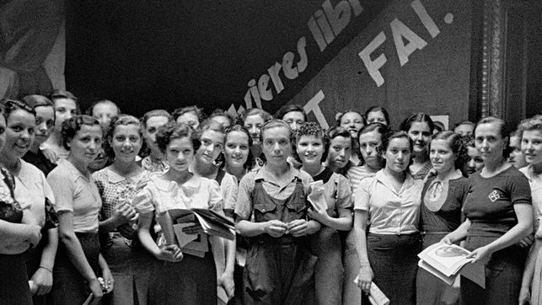 Vrouwen van de Mujeres Libres
Lucía Sánchez Saornil, één van de oprichtsters van de Mujeres Libres, zegt over de oproep van de CNT om zoveel mogelijk vrouwen bij de anarchistische beweging te betrekken door middel van propaganda:
“......”
De Mujeres Libres waren echter niet tegen de CNT gekeerd en werkte nauw met de organisatie samen. De Mujeres Libres hadden op het hoogtepunt zo'n 30.000 leden en hebben veel activiteiten ontplooid voor de bevrijding van de vrouw, zoals alfabetiseringscursussen, culturele vorming, crèches en technische beroepsopleidingen... Het huwelijk werd op veel plaatsen afgeschaft en abortus en adoptie werden gelegaliseerd. De organisatie was gebaseerd op een “dubbele strijd”, voor zowel de bevrijding van de vrouw als voor sociale revolutie. Daarbij waren deze twee doelen een belangrijk en zou parallel voor gestreden moeten worden.
Clara Thalmann, één van de vrouwen die aan het front streed in de Durruti-Colonne schreef:
Na het decreet van de militarisering veranderd er veel voor de vrouwen. In het decreet lag vastgelegd dat vrouwen niet meer aan het front mochten vechten, en het aantal vrouwelijke miliciens daalde daarmee sterk. Dit decreet had zowel te maken met de militarisering (in een écht leger hoorden volgens de conservatieven geen vrouwen), als met de druk die vanuit het buitenland werd uitgeoefend om vrouwen te verbieden aan het front te vechten. In november 1936 waren er nog wel vrouwen aan het front, maar meestal alleen om te wassen en te koken of als verpleegster. Ook de houding ten opzichte van de vrouwen veranderde. Vrouwelijke miliciens werden bijvoorbeeld vijandig behandeld en belachelijk gemaakt tijdens de wapeninstructie. Dit alles leidde ertoe dat het voor vrouwen steeds meer een 'normale' oorlogssituatie werd, waarbij vrouwen in moesten springen in de fabrieken om de afwezige mannelijke arbeidskrachten te vervangen.

Het front
Een allesoverheersende factor in de opbouw van het revolutionaire Spanje was natuurlijk het steeds aanwezige front. Nooit is de revolutie onder het juk van de burgeroorlog vandaan gekomen. Het is duidelijk dat de oorlog de revolutie enorm in de weg heeft gezeten. Vele onmisbare mensen moesten naar het front, maar ook de gecollectiviseerde industrie was gedwongen zich daarop te richten. De hele metaalsector moest noodgedwongen wapens maken.
Franco had de beschikking over soldaten, geld en wapens uit fascistisch Duitsland en Italië, kreeg steun van Portugal en had legers Moren uit Spaans Marokko. Bovendien beschikten de traditionalisten over een eigen vrijwilligersleger van 50.000 man, de Requeté's, en was er de Falange-partij (de fascisten) die gigantische kapitalen inzette.
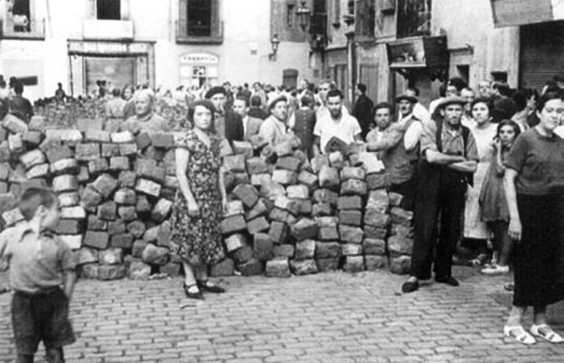 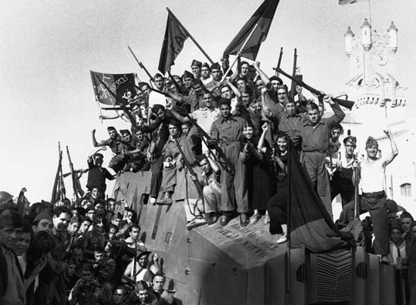 Barricades en militanten in Barcelona
Daartegenover stonden de anarchistische milities, bestaande uit gewone boeren en arbeiders, die vrijwillig hun zaak wilden verdedigen. Ze waren enthousiast en vastberaden, maar chaotisch (er zijn gevallen waarbij ze strijdlustig naar het front reden, maar vergaten om bijvoorbeeld eten mee te nemen) en slecht bewapend.
Engeland en Frankrijk hielden zich afzijdig. Bang om ruzie met de fascisten te krijgen èn bang voor een revolutionair Spanje, waar ze immers veel kapitaal hadden zitten. En ook Rusland moest niets van de anarchisten weten.
Franco rukte langzaam op. Aan en achter z'n front speelden zich gruwelijke toestanden af. Iedereen die ook maar iets van een revolutionair weghad, werd afgemaakt. Massa-executies en politieke moorden waren aan de orde van de dag.
De anarchisten waren ook niet zachtzinnig, maar richtten zich regelrecht tegen hun vijanden: de grootgrondbezitters en de kerk. Willekeurige plunderingen en moordpartijen werden zoveel mogelijk in de hand gehouden. Er waren arbeiderspatrouilles en arbeiderstribunalen, die de plaats van de rechterlijke macht innamen.
De tegenstellingen aan de 'linker'-zijde van het front werden ook steeds duidelijker. De communisten wierpen zich op de verdediging van Madrid, waar de republikeinse regering zetelde: “Wij strijden voor een democratische en parlementaire republiek van een nieuw type, maar eerst moet de oorlog worden gewonnen”. Alles was daaraan ondergeschikt. De door Moskou gestuurde Internationale Brigades vochten fanatiek tegen de fascisten, maar van revolutie, collectivisaties en arbeiderszelfbestuur moesten ze niet veel hebben.
De socialisten waren politiek gematigd en bestonden voor het grootste gedeelte uit middenstanders. Ook voor hen gingen de anarchisten te ver.
De belangrijkste bondgenoot van de anarchisten was de POUM, een kleine onafhankelijke marxistische partij met een hoog percentage politiek geschoolde leden. Net als de anarchisten zagen ook zij als enig alternatief het arbeiderszelfbestuur.

De teloorgang van de revolutie
De revolutie in Spanje tussen 1936 en 1939 werd, hoe tegenstrijdig dit ook lijkt, uiteindelijk niet enkel door de fascisten, maar ook van vanuit de antifascistische rangen aangevallen en verslagen. De eerste grote botsing staat bekend als de Mei-dagen (May Days) in Barcelona in 1937, waarbij republikeinse troepen de telefooncentrale in Barcelona proberen over te nemen. De ontwikkelingen gingen voor communistische en conservatieve elementen in de republikeinse regering, die via daar de controle probeerde terug krijgen, veel te ver, net als voor hun Soviet-bondgenoten. Dit terwijl de anarchisten samen met de republikeinse troepen een antifascistisch front vormden tegen de oprukkende fascistische troepen. De revolutie kreeg van binnenuit een mes in de rug, nog voordat de fascisten de republiek militair versloegen.
Daarnaast wordt ook de anarchisten zelf een aantal grote fouten toegerekend. Zo hebben een aantal prominente 'anarchisten' uit de top van de CNT, als Juan García Oliver en Federica Montseny, plaats genomen in de burgerlijke regering. Dit was een breuk hun idealen en een georchestreerde manier om de anarchisten deel te maken van wat zij bestreden en de eensgezindheid te breken. Met succes. De 'anarchistische' politici voerden vanaf dat moment vanuit hun positie een gematigde en dempende koers welke grote verdeeldheid veroorzaakte in de anarchistische rangen. Daarmee hadden zij een belangrijk aandeel in de stagnatie en afbraak van de sociale revolutie wat het enthousiasme en verzet van het volk temperde. Er zijn nog wel verschillende pogingen gedaan om het tij te keren, zoals door het initiatief van de Vrienden van Durruti, die met hun groep probeerde de koers van de CNT te veranderen. Daarvoor schreven zij onder andere het belangrijke document Naar een nieuwe revolutie.

De Spaanse kolonieën
Achteraf wordt er ook gekeken naar de onafhankelijkheidsstrijd in Marokko - waar volgens veel anarchisten te weinig aandacht aan is besteed. Een deel van de schoktroepen van Franco bestond uit Marokkaanse eenheden. Hadden de antifascisten sterkere steun geboden aan de onafhankelijkheidsstrijd in Marokko, dan was er wellicht een nieuw front geopend en hadden Marokkaanse troepen zich wellicht tegen de koloniale macht die Franco representeerde gekeerd.[4] Hoewel er ook aan de kant van de republikeinen en anarchisten mensen uit Noord-Afrika en het Midden-Oosten meevochten, zoals de anarchist Sail Mohamed, uit het Rif-gebergte, was binnen het republikeinse kamp sprake van racistische propaganda dus juist die ondersteuning van de onafhankelijkheidsstrijd in Marokko in de weg stond. Abdelatif Ben Salem, een socioloog van Tunesische afkomst, deed onderzoek naar dit stuk geschiedenis. Dolores Ibarruri, de bekendste van de Stalinistische leiders [...] omschreef Franco's Marokaanse soldaten als “een wilde Moorse horde, dronken van sensualiteit, welke meisjes en vrouwen gruwelijk verkrachten.” De Mythe van de bloeddorstige Moor werd een besmettelijke fixatie“ legt Ben Salem uit.[5]

De Sovjet Unie
Men zou verwachten dat de Sovjet Unie de revolutie in Spanje zou ondersteunen. Alhoewel Stalin en de Sovjet-Unie het fascisme van Franco, Hitler en Mussolini bestreden, was dit niet zozeer vanwege ideologische, maar eerder geopolitieke redenen. Men was dan ook niet bereid om revolutionair Spanje te steunen, omdat dat dit Engeland en Frankrijk naar Duitsland zou kunnen drijven. En die zouden dan samen de Sovjet-Unie kunnen aanvallen. Stalin wilde Spanje netjes democratisch om zo Engeland en Frankrijk te vriend te houden en een pakt te vormen tegen z'n grootste vijand: Hitler.
De republikeinse regering stond met de rug tegen de muur: geen wapens en een steeds sterker oprukkende Franco. De Sovjet-Unie wilde helpen, maar onder bepaalde voorwaarden: meer sleutelposities voor de communisten en ontbinding van de POUM (omdat die, naast de anarchisten, als enige de rol van Stalin in Spanje doorzag). De contra-revolutie was begonnen. Door de levering van wapens, vliegtuigen en tanks steeg haar prestige snel. De bedoeling was echter duidelijk: antifascistisch verzet onder controle van Moskou brengen en de revolutie vernietigen. Dat hield in: het opheffen van de collectieven en de militarisering van de arbeidersmilities, ofwel het ontwapenen van de anarchistische arbeiders. Hierdoor zou de macht terug bij de staat komen te liggen.

Contrarevolutionaire repressie
De POUM werd uitgeschakeld door een waanzinnige propaganda-hetze. De POUM-isten werden beschuldigd van verraad, sabotage en spionage, ze werden gezien als handlangers van de fascisten. Terwijl ze juist aan het front wanhopig meevochten.
Een tweede stap was een greep op de binnenlandse veiligheid, 'herstel van de orde'. De communisten dreigden de leverantie van wapens te stoppen als er niet één leger kwam, met rangen en standen.
De anarchisten waren er intussen ook wel achter gekomen dat de milities iets beter georganiseerd moesten worden, maar het ging er Rusland meer om het revolutionaire karakter om zeep te helpen. Er werden wetten doorgevoerd die de collectivisatie aanvielen en een militarisering van de milities doorgevoerd en militanten die zich tegen dit proces verzette werden tot 'incontrollado's' bestempeld. Er moest een Volksleger komen met verschillen in soldij en rang. Ook werd het politieapparaat, de Guardia de Asalto, opnieuw opgebouwd en kwam er de Russische geheime politie, de Tsjeka.
De CNT-FAI werd aangepakt. Er kwam perscensuur, radio-uitzendingen en openbare vergaderingen werden verboden. Arbeidersraden werden ontbonden en honderden mensen gevangen genomen. Daaronder het hele kader van de POUM en de FAI. De anarchisten zagen wel dat de communisten probeerden de revolutie te vernietigen, maar durfden er niets tegen te doen om de eenheid tegen de fascisten niet in gevaar te brengen. Tijdens de Meidagen van 1937 kwam dit tot een climax en er woedden er felle straatgevechten tussen de communisten van de PSUC en de politie aan de ene kant en de anarchisten aan de andere kant. Vele goede revolutionairen werden in deze campagne vermoord in straatgevechten en de Stalinistische gevangenissen, waaronder Berneri en zijn vriend Barbieri.
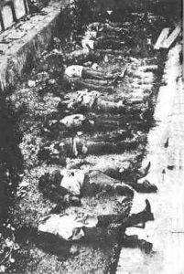 Jonge anarchisten, vermoord tijdens de Mei-dagen in Barcelona, 1937
De collectieven werden steeds agressiever aangepakt. Eind 1937 werden er landbouwcollectieven in de provincie Aragon op z'n grofst aangevallen en dezelfde dag volgde er een massale razzia door drie communistische divisies. 600 CNT-miliciens werden gearresteerd, de vakbondsgebouwen door het leger bezet, de anarchistische bladen verboden en een groot deel van de collectieven vernietigd.
Toen was de industrie aan de beurt. Het kader werd langzamerhand vervangen door controleurs, managers en andere communistische overheidspersonen. In 1938 werd de industrie genationaliseerd. De contrarevolutie, het vernietigen van alle vormen van arbeiderszelfbestuur, was op alle terreinen doorgevoerd. 'De democratie' was hersteld. De oorlog die een oorlog van revolutie was, verwerd tot 'n oorlog om herstel van de republikeinse regering, onder leiding van de communisten.
Een oorlog die dramatisch afliep. Het Franco-leger had militair gezien een enorme overmacht. Zo'n 1.400 kanonnen en 650 vliegtuigen aan de kant van de fascisten, tegen 120 kanonnen en 100 vliegtuigen aan de kant van het Volksleger. Franco had 100.000 Italianen en 35.000 Duitsers, waaronder veel specialisten, tankdivisies en het 'Condor'-legioen dat als 'experiment' Guernica van de aarde bombardeerde. Er was geen houden aan.
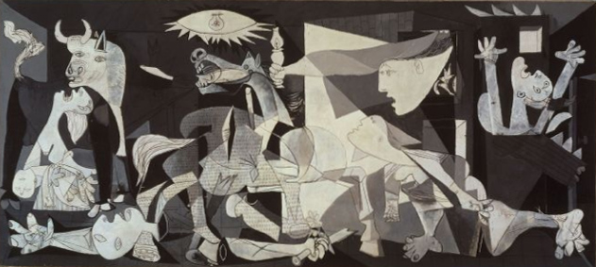 Guernica, Picasso, 1937
Maart 1938 werd Madrid door de fascisten ingenomen en in april stootten ze door naar de Middellandse Zee. Het republikeins offensief in juli, bij de Ebro, haalde niets uit. In januari 1939 viel Barcelona en op 1 april kondigde Franco de eindoverwinning aan. Duizenden en duizenden werden gevangen genomen of afgemaakt.
Nederland, Engeland en Frankrijk waren de eersten die de regering van Franco erkenden. De paus zond een gelukstelegram. Franco dankte Hitler en Mussolini. Honderdduizenden mensen waren voor het leger van Franco gevlucht naar Frankrijk, waar ze in concentratiekampen werden opgesloten.
Spanje was het proefterrein voor de fascistische staten. De overwinning in Spanje bleek de aanloop tot een vernietiging op een nog grotere schaal: de Tweede Wereldoorlog.

Chronologie van de Spaanse Burgeroorlog en Revolutie
- Februari 1936: Volksfront van linkse partijen wint de verkiezingen en installeert regering.
- Juli '36: Opstand van rechtse militairen stuit op massaal verzet van arbeiders, waarin de anarchisten de hoofdrol spelen. Vorming van antifascistische militia (zoals de anarchistische colonne van Durruti) die naar de fronten trekken om de nationalistische troepen tegen te houden. Arbeiders en boeren collectiviseren grote delen van de economie, speciaal in Catalonië, Aragon en de Levante. Revolutionaire comités nemen op veel plaatsen de functie van de gemeenteraden over. De leiders van de anarchistische CNT en FAI besluiten tot samenwerking met de Catalaanse politieke partijen in een 'Comité de Milicias Antifascistas', dat de plaats inneemt van de Catalaanse regionale regering. Duitsland en Italië sturen vliegtuigen naar de rechtse opstandelingen spoedig volgt omvangrijker hulp. Frankrijk ziet af van wapenleveranties aan de Spaanse republiek en neemt het initiatief tot de ' noninterventiepolitiek'.
- Augustus '36: Nationalisten beginnen eerste grootschalige militaire campagne. De Spaanse communistische partij verklaart zich, op bevel van de Komintern, tegen de sociale revolutie. Engeland, Italië, Duitsland een in de eerste instantie de Sovjet-Unie scharen zich officieel achter de noninterventiepolitiek. Desondanks gaat de Duitse en de Italiaanse militaire hulp aan de opstandelingen door. De Sovjet-Unie begint druk uit te oefenen op de Spaanse regering.
- September '36: Irún, San Sebastien en Toledo vallen in handen van de fascisten. De aandacht richt zich op de verwachte aanval op Madrid. Nieuwe regering gevormd onder leiding van de socialist Largo Caballero. Er wordt gekozen voor een 'respectabele democratie' boven de sociale revolutie. In Catalonië treedt de CNT toe tot de in haar functie herstelde Catalaanse regering. De Sovjet-Unie besluit zich actief te gaan bezighouden met de Spaanse republiek en zendt haar eerste wapens en adviseurs.
- Oktober '36: Revolutionaire comités in Catalonië worden weer vervangen door gemeenteraden. De centrale regering besluit de onafhankelijke milities onder te brengen in een centraal geleid 'Volksleger'; alleen wie dit accepteert krijgt wapens. De buitenste verdedigingslijn van Madrid wordt doorbroken.
- November'36: De regering verplaatst zich van Madrid naar Valencia. De slag om Madrid neemt een aanvang. Anarchisten nemen zitting in de centrale regering; ze bezetten vier ministersposten. Anarchistische leider Buenaventura Durruti gedood in Madrid. Massale demonstraties. De eerste van de Internationale Brigades, opgezet door de Komintern, zet voet op Spaanse bodem en wordt ingezet bij de verdediging van Madrid. Grote hoeveelheden Sovjet-wapens arriveren. Duitsland en Italië erkennen officieel Franco's nationalistische regime.
- December '36: Communisten dwingen de Catalaanse regering tot een reorganisatie, waarbij zijzelf de controle krijgen over politie en wapen- en voedselvoorziening. Eliminatie van de revolutionair-socialistische POUM uit de regering. Pravda, de krant van de centrale regering van de Sovjet-Unie, steunt zuivering van anarchisten en 'trotskisten' in Spanje.
- Februari '37: Communisten beginnen campagne tegen Largo Caballero omdat hij weigert hun advies (onder andere tot centralisering en militarisering van het leger) op te volgen. Malaga valt in fascistische handen.
- Maart '37: Slag om Guadalajara mondt uit in eerste grote republikeinse overwinning. In anarchistische gelederen groeit het verzet tegen samenwerking met politieke partijen en tegen regeringsdeelname. De laatste anarchistische eenheid, de 'IJzeren Colonne', accepteert militarisering.
- April '37: Publiek schandaal rond gevangenissen van de communistische geheime politie. Caballero onderneemt actie tegen de communistische invloed in het leger en bij de politie. Communistische aanvallen op anarchisten in Catalonië.
- Mei '37: In Barcelona en elders in Catalonië vindt drie dagen lang een gewelddadige confrontatie plaats tussen Catalaanse regeringstroepen, onder communistische controle, en anarchisten en POUM-aanhangers. Anarchistische leiders blijven thuis en proberen de militante anarchisten over te halen de wapens neer te leggen. De centrale regering stuurt troepen; anarchisten en POUM worden verslagen. Communisten brengen in samenwerking met socialisten en republikeinen de regering Caballero ten val en vervangen deze door een nieuwe onder leiding van de rechtse socialist Negrin, die direct onder hun invloed staat. Negrin probeert met de nationalisten te onderhandelen over een wapenstilstand. Regeringscensuur met betrekking tot de meest wezenlijke politieke discussie neemt een aanvang - met het verbieden van het blad van de POUM. De CNT blijft in de Catalaanse regering, maar trekt zich op besluit van haar leden terug uit de centrale regering van Negrin.
- Juni '37: Centrale regering opent de jacht op POUM-leiders en andere revolutionairen. Massale arrestaties. Bilbao valt in handen van de opstandelingen.
- Juli '37: Europese machten laten hun halfslachtige pogingen om buitenlandse inmenging aan de Spaanse grens tegen te houden, geheel varen.
- Augustus '37: Centrale regering heft de anarchistische Raad van Aragon op en stuurt troepen om de agrarische collectieven in Aragon te vernietigen, het land terug te geven aan privé-eigenaren en de anarchisten te elimineren.
- September '37: Op besluit van de CNT in Aragon begint de heropbouw van de collectieven.
- Oktober '37: Gijón en Asturias vallen in handen van de nationalisten, die hiermee het noorden van Spanje volledig beheersen. De regering verhuist van Madrid naar Barcelona.
- November '37: Nieuwe golf van repressie tegen de collectieven in Aragon, waar juist de oogst is binnengehaald. Britse regering besluit het Franco-regime feitelijk te erkennen.
- December '37: Agrarische collectieven beginnen weer opnieuw. Republikeinse troepen, met anarchistische eenheden als belangrijk onderdeel, veroveren de stad Teruel op de nationalisten.
- Februari '38: Teruel wordt heroverd door de nationalisten.
- Maart '38: Nationalistisch offensief resulteert in overwinning in Aragon, delen van Catalonië en de Levante: eerste grote slag voor de republiek. Nazi-Duitsland annexeert Oostenrijk. Oorlogsdreiging voelbaar in Europa.
- April '38: Nationalistische troepen bereiken de oceaan, waardoor republikeins Spanje wordt gesplitst in een noordoostelijke en een centrale zone. Negrin kondigt een dertienpuntsprogramma aan dat in feite bedoeld is om de samenleving van voor de burgeroorlog te herstellen.
- Juli '38: Nationalisten openen offensief in de Levante. Republikeinen lanceren tegenoffensief aan de Ebro. De Sovjet-Unie geeft te kennen dat ze zich wil terugtrekken uit Spanje.
- Augustus '38: Afkondiging van gecentraliseerde staatscontrole op de gecollectiviseerde bedrijven.
- September '38: Het München-Pakt geeft Hitler de vrije hand in Tsjecho-Slowakije. Hiermee geven Engeland en Frankrijk te kennen dat ze bereid zijn andere naties over te leveren aan het fascisme.
- Oktober '38: Processen tegen POUM-leiders beginnen.
- November '38: Einde van de slag aan de Ebro. Valencia behouden, maar republikeinse troepen uitgeput.
- December '38: Nationalistisch offensief in Catalonië.
- Januari '39: Barcelona uit handen gegeven aan de nationalisten.
- Februari '39: Catalonië geheel in nationalistische handen. Velen vluchten naar Frankrijk.
- Maart '39: Negrin keert uit Frankrijk terug naar de centrale zone en benoemt communisten tot militaire leiders. Coup tegen Negrin-regime en de hem steunende communisten in Madrid, onder andere door anarchisten. Vorming van de Nationale Verdedigingsraad. Nationalistische troepen komen Madrid binnen. Algeheel offensief van de nationalisten.
- April '39: Voltooiing van de fascistische machtsovername in Spanje.
- Augustus '39: Sovjet-pakt met Nazi-Duitsland.
- September '39: Duitsland en Rusland vallen Polen binnen. Engeland en Frankrijk verklaren Duitsland de oorlog.

Verder lezen
- Arbeiderszelfbestuur in Spanje - Een verslag van de collectivisatie van de Catalaanse economie tijdens de Spaanse Burgeroorlog 1936-1939 - Een verslag van de collectivisatie van de Catalaanse economie tijdens de Spaanse Burgeroorlog 1936-1939, Jacques Giele, 1975; Anarchistische Uitgaven, 1975
- Het internationale anarcho-syndicalisme en de CNT, André Prudhommeaux, 1937; Waarom verloren wij de revolutie, Archief, 1979
- De bewapening van het volk in de Spaanse Revolutie, André Prudhommeaux, 1937; Buiten de Orde #2, 2016
- De Spaanse Revolutie. Enkele beschouwingen, Alexander Schapiro, 1938; Waarom verloren wij de revolutie, Archief, 1979
- Het Spaanse Probleem, Albert de Jong, 1939; Waarom verloren wij de revolutie, Archief, 1979
- Revolutie en Burgeroorlog - Spanje na 19 juli 1936, de Vrije, 1986
- De dood van Buenaventura Durruti, Abel Paz, 1996
- Naar een nieuwe revolutie, Agrupación de los Amigos de Durutti (Vrienden van Durruti), 1938
- We noemden onszelf De anarchisten met de idealen van Don Quichotte, Abel Paz, 2003
- De libertaire revolutie - Een interview met Abel Paz, Abel Paz, 2001
- De CNT-FAI draait de revolutie mee de nek om, Jeroen ten Dam, 2011
- Revolutie en burgeroorlog - Spanje 1936-1939, Augustin Souchy, 1947
- Saluut aan Catalonië, George Orwell, 1938; Atlas, 2000
- De korte zomer van de anarchie, Hans M. Enzensberger, 1972; Van Gennep, 1977
- Collectieven tijdens de Spaanse Revolutie, Des McCarron, Workers Solidarity, 1990
- Vision on Fire - Emma Goldman on the Spanish Revolution, David Porter, AK Press, 2006
- Free Women Of Spain - Anarchism And The Struggle For The Emancipation Of Women, Martha A. Ackelsberg, AK Press, 2004
- To Remember Spain: The Anarchist and Syndicalist Revolution of 1936, Murray Bookchin, AK Press, 1994

Dcumentaires en films
Documentaires
- The Spanish Civil War, John Blake (3 afl.), David Hart (3 afl.), BBC, 1983
- Living Utopia, Juan Gamero, 1997
- Sueños Colectivos (Collectieve Dromen, NL ondert.), Potyomkin Producciones, 2011
- economia col·lectiva, Eulàlia Comas, 2017
Speelfilms
- Land and Freedom, Ken Loach, 1995
- Libertarias / Juegos De Guerra, Vicente Aranda, 1996

Bronnen
- [1] Overgenomen uit '1936, the spanish revolution, CNT-FAI', The Ex, Amsterdam, 1986 via het Jan Pellering Fonds (http://janpelleringfonds.be; aangevuld met teksten uit 'Een introductie op Anarchisme', Anarchistische Groep Nijmegen, 2017
- [2] De strijd van de vrouwen, Revolutie en Burgeroorlog - Spanje na 19 juli 1936, De Vrije, 1986, pag. 32.
- [3] Ibid. pag. 32-33.
- [4] De CNT-FAI draait de revolutie mee de nek om, Jeroen ten Dam, 2011
- [5] Lost Arab Heroes of the Spanish War: Portraits of Republican fighters who suffered from racism on their own side, Edouard Waintrop, 1998, http://raforum.site/spip.php?article3999

